Зубной техник как член междисциплинарной команды по лечению гиподонтии

Аннотация

Большинству пациентов, обращающихся за лечением гиподонтии (врождённое отсутствие от 1 до 5 или более зубов, вызванное генетическими нарушениями) потребуется протезирование отсутствующих зубов. Варианты лечения будут различны: это могут быть зубные протезы, мостовидные протезы и импланты. Поскольку данные конструкции создаются одним или несколькими зубными техниками, которые являются частью клинической команды, тесное сотрудничество между коллегами улучшит качество результатов лечения. Это взаимодействие обычно происходит в конце процесса лечения пациента, когда назначаются окончательные приемы по установке реставраций. Однако должным образом обученные и опытные зубные техники должны участвовать во всем процессе лечения пациента как неотъемлемой части междисциплинарного подхода к эффективному ведению таких пациентов.
В данной статье описывается вклад зубных техников в уход за пациентами с акцентом на коммуникацию между клинической командой реставрационной стоматологии и зубным техником с целью улучшения качества реставраций передних зубов.
Поскольку отсутствие боковых резцов верхней челюсти является распространенным явлением для этой группы пациентов, далее приводятся технические детали, касающиеся планирования мостов на основе полимерных материалов для замены этих зубов.

Введение

Клиническое лечение пациентов с гиподонтией может быть сложным и длительным, требующим участия различных стоматологических специалистов.
Зубной техник должен быть неотъемлемой частью многопрофильной команды и участвовать во всем процессе лечения пациента, предоставляя пациентам с гиподонтией как временные, так и окончательные конструкции и протезы на различных этапах лечения. Для создания эстетической и функциональной замены отсутствующих передних зубов необходимо понимание ключевых принципов проектирования как зубными техниками, так и клинической командой.

Ортодонтическое лечение

Значительная часть пациентов с гиподонтией проходит ортодонтическое лечение. Зубной техник будет участвовать в изготовлении съемных ортодонтических аппаратов, которые обычно используются на начальном этапе ортодонтического лечения. Кроме того, если создание межзубного пространства значительно влияет на внешний вид зубов пациента, зубной техник может изготовить небольшой протез одного или нескольких зубов, который можно прикрепить непосредственно к ортодонтическому аппарату на месте отсутствующих зубов (Рисунок 1).
По окончании ортодонтического лечения зубному технику будет предложено изготовить подходящий ортодонтический ретейнер, часто в очень короткие сроки, чтобы обеспечить сохранение естественных зубов в желаемом положении, а также надлежащую замену отсутствующих зубов (Рисунок 2).

Съёмные протезы

Небольшое количество пациентов с гиподонтией теряют так много зубов, что даже в детском возрасте им могут быть установлены съемные частичные или полные протезы для улучшения внешнего вида, жевательной способности и речи. Однако съёмные протезы чаще всего используются после ортодонтического лечения в более взрослом возрасте в качестве различных решений. Это могут быть:
• окончательные реставрации для замены утраченных зубов (Рисунок 3);
• рентгенологический стент (индивидуальное диагностическое устройство, используемое при планировании дентальной имплантации), как часть диагностических этапов лечения с помощью зубных имплантатов, или как хирургический стент (шаблон) для повышения точности установки зубных имплантатов;
• временные, промежуточные реставрации, пока завершаются другие аспекты лечения, такие как хирургическая установка зубных имплантатов;
• часть процесса проектирования и планирования лечения, необходимого при установке несъемных реставраций.

Временные фиксированные реставрации

Небольшому числу пациентов может быть полезно использование временных фиксированных реставраций на других этапах лечения, например, когда во время ортодонтического лечения требуется дополнительная абсолютная фиксация и используется подходящий восстановленный зубной имплантат, или когда до проведения операции по установке зубного имплантата используется адгезивный мост.

Рисунок 1. Ортодонтическое лечение пациента с гиподонтией и отсутствием верхних боковых резцов

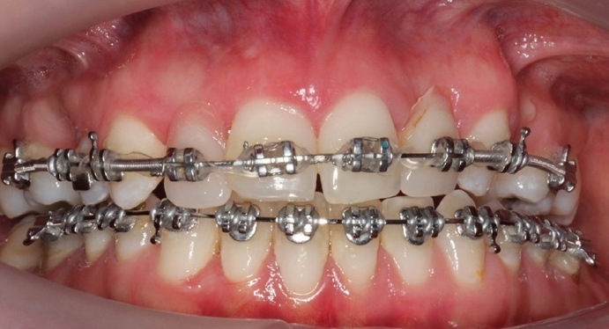

Чтобы на период лечения не оставался пустой промежуток отсутствующих зубов, к прямоугольной дуге добавляются акриловые протезы. Изображение предоставлено доктором Марией Назир.

Рисунок 2. Модифицированный ретейнер Хоули для замещения отсутствующего верхнего бокового резца

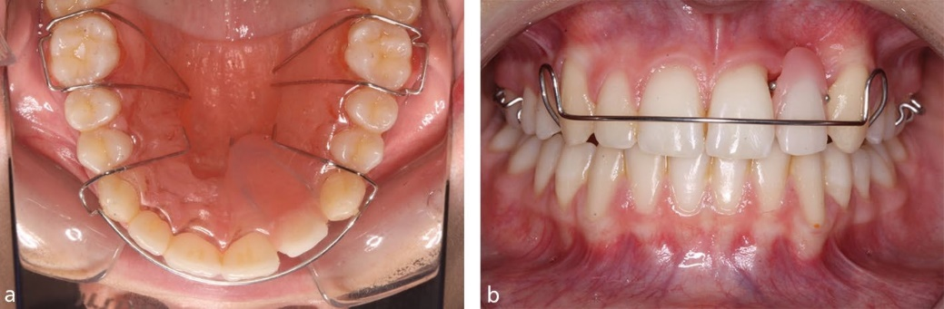

Обратите внимание на металлические выступы, поддерживающие смещенное положение соседних центральных резцов и клыков на случай потери протезного зуба.

Рисунок 3. Съемные полные протезы на имплантатах в качестве окончательного восстановления для пациента-подростка с гиподонтией

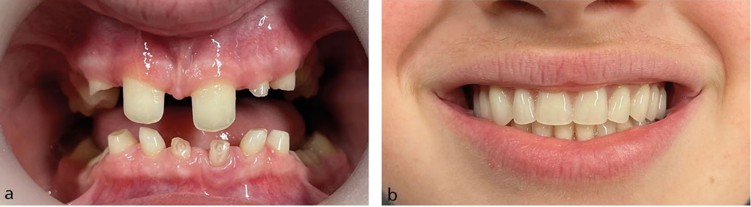

Протезы также используются в процессе проектирования любого будущего лечения, которое может потребоваться пациенту.

Окончательные фиксированные реставрации

Хотя некоторым пациентам с гиподонтией может не требоваться ортодонтическое лечение, многие из них прибегают к нему, чтобы создать пространство, необходимое для замены недостающих зубов. Стоматолог-реставратор понимает клинические и технические аспекты, необходимые для восстановления пространства между естественными зубами, участвует в составлении плана ортодонтического лечения, что в дальнейшем позволяет добиться точного развития трехмерного пространства. Зубной техник может впоследствии изготовить более реалистичный замещающий зуб идеальных пропорций.

Заполнение наряда для фиксированной реставрации

Для создания реставрации с подходящей формой и функцией, обеспечивающей надежную и привлекательную замену отсутствующего зуба, необходимо равное партнерство между врачом и зубным техником. Для передачи информации зубному технику в простейшей форме «коронка 46, оттенок B3» может быть приемлемым указанием для коронки моляра, но формулировка «мостовидный протез 12 и 13, оттенок A2» несомненно будет неинформативным для переднего моста из композитного материала. Чем больше информации клиницист может предоставить в рецепте, тем больше вероятность, что зубной техник сможет создать подходящую реставрацию.
Наряд представляет собой, как минимум, письменный набор инструкций, необходимых зубному технику. Кроме того, врач предоставляет оттиски зубов или внутриротовые сканы, клинические фотографии, записи окклюзии и, возможно, артикуляционный переносной дуговой аппарат. Фотографии показывают экстраоральные и внутриротовые виды, а включение цветовых палитр в крупные фотографии может помочь в демонстрации естественного внешнего вида цвета зубов, который необходимо воспроизвести. Дополнительная информация может быть предоставлена врачом, также он может обсудить случай лично или виртуально с зубным техником на этапе изготовления реставрации. В более сложных клинических ситуациях зубному технику полезно встретиться с пациентом и провести тщательное обследование зубного ряда, особенно при выборе оттенков и характеристик поверхности эмали для реставрации (Рисунок 4).

Рисунок 4

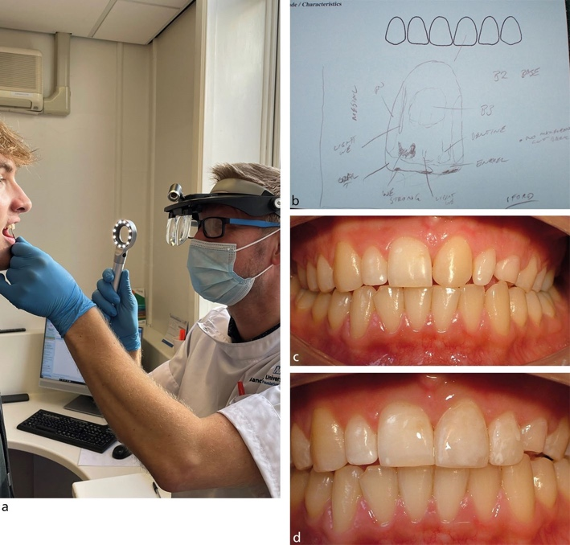

При встрече с пациентом зубной техник получает возможность внимательно осмотреть зубы в идеальных условиях освещения. Подробная карта зубов фиксирует незначительные изменения оттенка и контуров поверхности, что позволяет создавать отличные реставрации.

Диагностическая поддержка

Используя слепки для создания диагностических моделей, зубной техник может информировать врача и пациента о планировании видов реставраций (Рисунок 5).
«Восковая модель» или «макет» выступают в качестве визуального руководства по возможным вариантам, при этом позволяют создать клиническую матрицу.

Рисунок 5

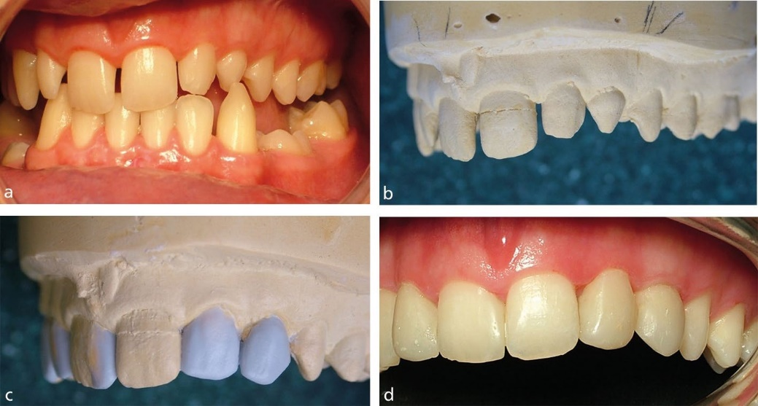

(а) пациент с гиподонтией, желающий улучшить эстетический вид маленьких и расположенных на некотором расстоянии друг от друга передних зубов верхней челюсти
(б) модель верхнечелюстных зубов
(в) модель верхнечелюстных зубов с добавлением воска по наряду врача
(д) прямая композитная реставрация передних зубов верхней челюсти под контролем диагностических моделей

Проектирование моста на основе композитных материалов

Помимо простого определения зуба или зубов, которые будут служить опорой для замещающих зубов, клиническая команда учтет несколько особенностей пространства и потенциальных опорных зубов, которые будут определять дизайн реставрации.
Предыдущие долгосрочные исследования [1-4*] предоставили информацию об идеальных конструкциях для мостовидных протезов. Они послужили ориентиром для дальнейшего развития клинических техник и протезных конструкций с целью улучшения результатов [5*].

Опорные зубы

Любой зуб, расположенный рядом с промежутком, следует рассматривать как потенциальный опорный зуб. Учитывая возможность повышенной прозрачности краев верхних резцов по сравнению с клыками, клиницисты могут считать клыки более подходящими в качестве опорных зубов для боковых резцов мостовидного протеза. Клыки, которые были ортодонтически перемещены, могут возвращаться на свое место при рецидиве. Поэтому консольный боковой мост на резцах, прикрепленный к клыку, может значительно сместиться при рецидиве клыка (Рисунок 6).

Рисунок 6

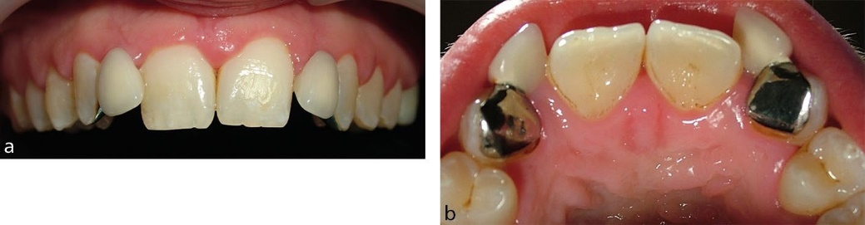

Отсутствие верхних боковых резцов заменяется мостовидными протезами соседних верхних клыков. Без качественной ортодонтической фиксации происходит рецидив: смещение клыков путем наружной ротации, потенциально с ретроклинацией центральных резцов, что приводит к чрезмерному перемещению мостовидных протезов в неэстетичные положения.
В качестве альтернативы можно использовать подходящий по конструкции мост от обоих центральных резцов верхней челюсти для замены обоих боковых резцов в качестве единой реставрации, что может быть благоприятным и имеет относительно высокий показатель успешности [4*] (Рисунок 7). Такая конструкция также гарантирует, что центральные резцы не будут значительно смещаться, особенно если в ходе ортодонтического лечения будет устранена диастема между этими двумя зубами.

Рисунок 7

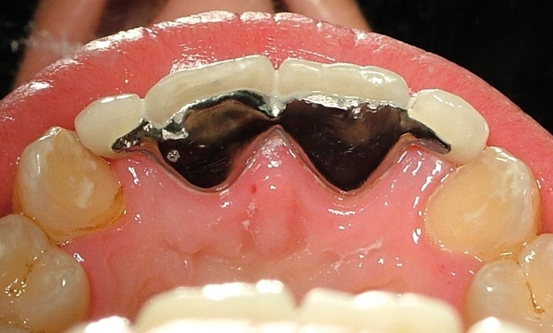

Тот же пациент, что изображен на Рисунке 6, прошел повторное лечение с использованием мостовидного протеза, закрепленного на обоих верхних центральных резцах. Вместо того чтобы снова проходить ортодонтическое лечение, желаемое улучшение внешнего вида зубов, достигнутое за счет установки нового мостовидного протеза, было завершено за три визита.

Конструкция крыльев моста

Удерживающие «крылья» должны покрывать максимальную площадь эмали, но это обычно вызывает проблему серого просвечивания в прозрачной режущей кромке. Чтобы этого избежать, зубной техник должен удлинять удерживающее «крыло» только до определенного положения, например, на 2 мм от режущей кромки. Клиницист может точно оценить эту прозрачность резца, нанеся темный материал на небную поверхность, например, зеленый оттискной материал (Henry Schein Ltd, Великобритания) (Рисунок 8). Обычно прозрачность резца не распространяется более чем на 2 мм от режущего края.

Рисунок 8

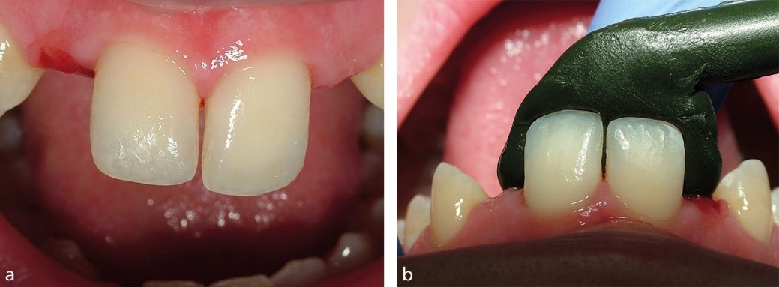

Прозрачность режущих краев можно оценить, приложив к небным поверхностям опорных резцов темный материал, например, оттискную массу типа «зеленой палочки». После придания формы рекомендуется смочить «зеленую палочку», чтобы улучшить сцепление между оттиском и поверхностью зуба, что повысит видимую прозрачность до уровня, аналогичного тому, который наблюдался бы, если бы металлические «крылья» мостовидного протеза неправильно закрывали ту же область.
Если состояние центральных резцов не подходит для использования этих зубов в качестве опорных, или если скрепление фиксированным ортодонтическим ретейнером в этой области повредило поверхность эмали, необходимую для успешного крепления моста, может возникнуть необходимость использовать клык в качестве опоры для моста. Чтобы уменьшить вероятность рецидива смещения зубов, который повлиял бы на боковой мостовой элемент, мезиальную поверхность контакта мостового элемента можно изменить так, чтобы она просто перекрывала, но не соединялась с небной поверхностью соседнего центрального резца. Этого должно быть достаточно, чтобы предотвратить смещение наружу, но при этом обеспечить адекватную чистку центрального резца для снижения риска кариеса (Рисунок 9).

Рисунок 9

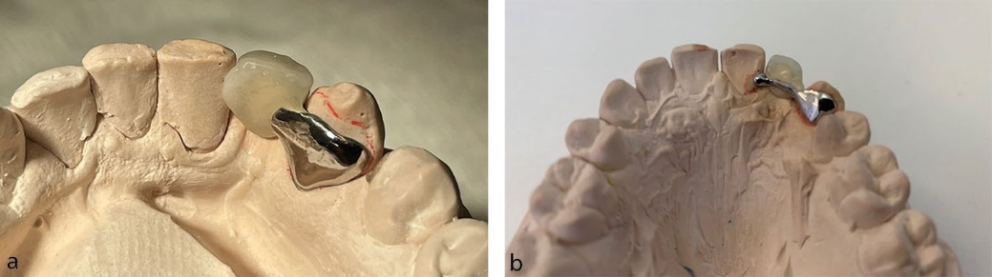

Медиальная поверхность промежуточного протеза бокового резца расширена таким образом, чтобы она лишь частично перекрывала дистальную поверхность соседнего резца, уменьшая вероятность ротационного рецидива опорного клыка. Расширение не приклеивается к центральному резцу.
Во время изготовления моста зубной техник может спроектировать небольшой резцовый крючок в качестве продолжения металлического крыла, который устанавливается на резцовый край опорного зуба на рабочей модели, чтобы обеспечить фиксацию во время этапов нанесения фарфорового покрытия. Этот крючок можно оставить на месте, чтобы обеспечить дополнительную стабильность во время клинического цементирования (Рисунок 10). После завершения цементирования он удаляется с помощью небольшого алмазного бора [5*]. В качестве альтернативы, поскольку существует риск того, что крючок помешает точному установлению крыла на небную эмаль, резцовый крючок можно удалить после пробной установки, но перед цементированием, если врач уверен в визуальной оценке точности установки моста.

Рисунок 10. Мостовидный протез с резцовыми крючками на опорных зубах

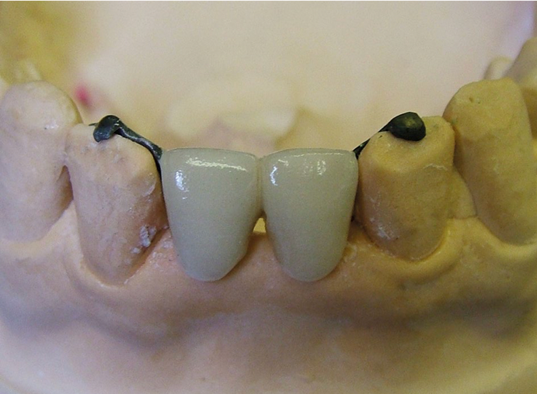

Положение шейного края протеза

Для обеспечения симметрии пришеечных краев протеза бокового резца обычно целесообразно изготавливать реставрацию, пришеечный край которой соответствует пришеечному краю противоположного естественного зуба. Если оба боковых резца должны быть заменены реставрацией, пришеечные края обычно располагаются на 1 мм ниже линии, видимой от зенита соседних центрального резца и клыка.
Поскольку пациенту необходимо будет ежедневно поддерживать надлежащий уровень гигиены полости рта вокруг моста, конструкция промежуточного элемента должна позволять проходить узкому ершику или зубной нити в область промежутка.
Поскольку область замещающего зуба, как правило, недоразвита и вогнута по сравнению с формой гребня над соседними центральными резцами и клыками, необходимо принять решение о том, как будет выполнена реставрация с учетом контакта с гребнем. Если это сделать неправильно, над отсутствующим зубом моста может появиться неприглядная тень. Для этого зубному технику можно дать указание изменить место установки промежуточного элемента на модели, чтобы при установке моста произошло незначительное смещение тканей, которое позволит промежуточному элементу выглядеть так, как будто он «выходит» из тканей, как это происходит с естественным зубом. Для более сложных эстетических случаев были разработаны хирургические методы формирования места установки промежуточного элемента.

Режущая кромка и окклюзионная поверхность

Правильное положение режущей кромки обычно можно определить, ориентируясь на симметрию по отношению к противоположному зубу. Если это невозможно, режущая кромка обычно находится на 1 мм выше виртуальной линии, проведенной между соседней режущей кромкой и вершиной клыка. Следует уделить особое внимание положению контактных нижних зубов, чтобы снизить вероятность нежелательных контактов резцов. Хороший ортодонтический результат может гарантировать, что положение противоположных нижних зубов будет благоприятным и что будет создан неполный перекус с достаточным пространством для мостового протеза и крыльев. В некоторых случаях нижние зубы не расположены идеально, и стоматолог-реставратор должен будет подтвердить, можно ли отрегулировать контактные нижние зубы во время приема по подгонке моста, чтобы обеспечить благоприятные контакты. В качестве альтернативы мост можно цементировать «высоко» с намеренным контактом с противоположными зубами. Есть надежда, что все пораженные зубы адаптируются и восстановят нормальные окклюзионные контакты до того, как мост будет перегружен и отклеится.

Неблагоприятное пространство для промежуточного элемента

Иногда трехмерное пространство для замещающего зуба не является идеальным. Это может быть либо несмотря на наилучший результат был достигнут после ортодонтического лечения, так и с тем, что пациент отказался от ортодонтического лечения или оно не было предложено клинической командой. В таких ситуациях восстановление пространства путем замены отсутствующих зубов требует тесного сотрудничества зубного техника и стоматолога-реставратора, чтобы достичь приемлемого, хотя и, возможно, неидеального, результата.
В большинстве случаев компромиссные ситуации связаны со слишком широким или слишком узким пространством, не позволяющим восстановить идеальные пропорции. Поэтому для достижения приемлемого, если не идеального, результата можно рассмотреть варианты изменения размера промежуточного элемента, модификации соседних зубов и принятия остаточных промежутков. Такой подход к лечению следует тщательно планировать, а для того, чтобы убедиться, что пациент согласен с предложенным решением, можно провести внутриротовой тест.
Вертикальное пространство, доступное для замены недостающего зуба, следует оценивать как в статическом, так и в динамическом положении, чтобы реставрации, особенно мостовидные протезы, не были перегружены, что может привести к преждевременному и повторяющемуся разрушению реставрации. Такой ситуации обычно удается избежать благодаря хорошим результатам ортодонтического лечения. Иногда необходимо изменить резцовые края противоположных естественных зубов, чтобы устранить эти динамические контакты. Пациент должен быть проинформирован о предлагаемых изменениях до установки реставрации, а в идеале — во время планирования лечения на приеме у стоматолога, чтобы обеспечить его понимание и согласие с процессом лечения.

Заключение

Поскольку многим пациентам с гиподонтией в ходе лечения требуется какая-либо форма ортодонтического аппарата или зубной реставрации, зубной техник является неотъемлемой частью многопрофильной команды. Тесное взаимодействие и вовлечение клинических и технических коллег на протяжении часто длительного лечения способствуют получению более качественного результата. Для достижения привлекательной и функциональной замены недостающих зубов клиницист должен предоставить своему коллеге-зубному технику гораздо больше информации, чем просто указать цвет и необходимую реставрацию. Процесс начинается на более ранней стадии лечения, и зубной техник, как ключевой член междисциплинарной команды по лечению гиподонтии, будет поддерживать своих клинических коллег на различных этапах лечения. Замена отсутствующих передних зубов и восстановление других передних зубов обычно является сложной задачей, требующей от врачей и зубных техников совместной работы. Понимание работы друг друга позволяет обеспечить идеальное трехмерное расположение зубов и создание пространства между естественными зубами, что впоследствии дает возможность использовать реставрации для достижения приемлемых эстетических и функциональных результатов.

*Указатели ссылок в квадратных скобках соответствуют списку литературы в первоисточнике.

